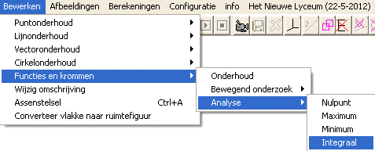
Integreren

Type applet
Gesloten

Opstarten
Nadat tenminste één functie is gedefinieerd kan dit op 2 manieren:
- Vanuit aanvinkdialoog: klik met rechter muisknop op het vinkje vòòr de functie, en kies in het menu dat verschijnt.
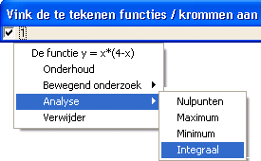
- bewerken, functies en krommen, analyse, integraal

Instellingen
Ondergrens en bovengrens
Tussen deze twee waarden wordt de integraal benaderd. Door middel van de schuifjes kunnen deze grenzen flexibel worden aangepast, waarbij de integraalwaarde automatisch wordt bijgewerkt.
Ook kan de waarde van onder- en bovengrens handmatig worden ingevoerd.
In de tekening wordt, ter oriëntatie, bij de grenzen een verticaal lijnstuk getekend.
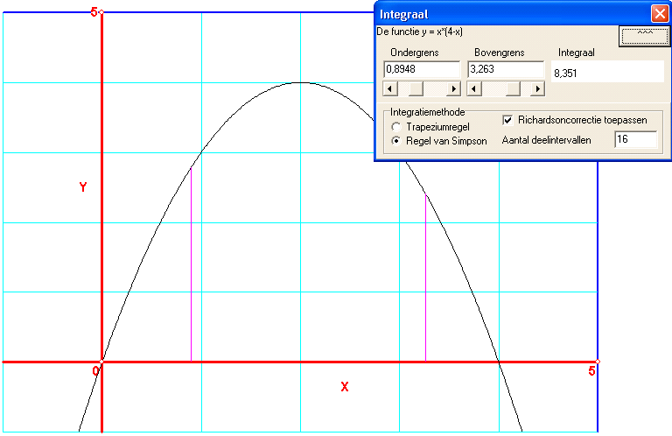
Integratiemethode
Er bestaan diverse numerieke integratiemethoden, waarvan er twee zijn geïmplementeerd: trapeziumregel en de regel van Simpson. Toepassing van de Richardsoncorrectie zorgt voor grotere nauwkeurigheid en snellere berekeningen. Het aantal deelintervallen hoeft dan niet groot te zijn om bij de regel van Simpson een flink aantal decimalen nauwkeurigheid te behalen, wat de rekensnelheid ten goede komt.

Tips
- De twee numerieke integratiemethoden kunnen worden bestudeerd op nauwkeurigheid door de integraal ook op een grafische rekenmachine te bepalen, en het aantal overeenkomende decimalen te vergelijken. Ook de invloed van de Richardsoncorrectie kan worden bestudeerd.
- Wanneer een groter of kleiner aantal decimalen is gewenst, kan dit in het configuratievenster worden aangepast, maar niet wanneer het applet actief is, vooraf dus.

